**Thiết kế trang thực đơn:**

Trang này cho phép người dùng xem danh sách sản phẩm hiển thị tất cả đồ

uống mà trên trang web có. Người dùng có thể dễ dàng tìm kiếm được nước uống. Sắp

xếp sản phẩm theo danh mục để giúp người dùng dễ dàng tìm kiếm sản phẩm theo loại

đồ uống, hương vị, kích cỡ,...Sử dụng thanh tìm kiếm để người dùng dễ dàng tìm kiếm

sản phẩm theo tên, hương vị, hoặc các thông tin khác. Hiển thị hình ảnh sản phẩm đẹp

mắt, chất lượng cao sẽ giúp thu hút sự chú ý của người dùng và tạo cảm giác kích

thích mua hàng. Cung cấp đầy đủ thông tin sản phẩm cần bao gồm tên sản phẩm,

hương vị, kích cỡ, giá cả, thành phần,…

Sản phẩm Best seller trên một trang web bán trà sữa là những sản phẩm được

người dùng ưa chuộng và mua nhiều nhất. Đây thường là những món trà sữa có hương

vị đặc biệt, phổ biến hoặc độc đáo sản phẩm đặc biệt mà người dùng thường xuyên lựa

chọn.

Các sản phẩm best seller thường được hiển thị rõ ràng trên trang thực đơn.

Chúng thường đi kèm với các hình ảnh hấp dẫn, thông tin mô tả ngắn gọn, và có thể

được gắn nhãn hoặc đánh dấu để nhận biết dễ dàng.

Thông tin về các sản phẩm best seller cung cấp một góc nhìn thú vị cho người

dùng, giúp họ dễ dàng lựa chọn những sản phẩm phổ biến và đáng tin cậy nhất.

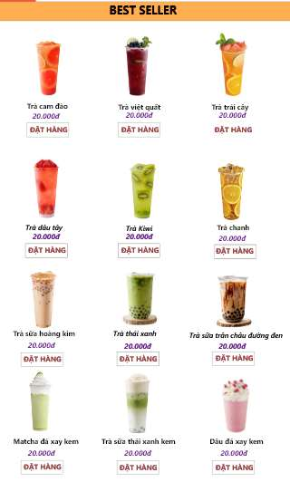

Các loại trà sữa, trà trái cây, topping được cung cấp trên trang web bán trà sữa

rất đa dạng để phục vụ nhiều sở thích và khẩu vị của người tiêu dùng.

Chúng thường đi kèm với các hình ảnh hấp dẫn, thông tin mô tả ngắn gọn, và

có thể được gắn nhãn hoặc đánh dấu để nhận biết dễ dàng

